DECLARAÇÃO DE TRANSFERÊNCIA DE DIREITOS AUTORAIS

Os autores abaixo assinados do manuscrito intitulado “PRÁTICAS PESSOAIS E PROFISSIONAIS DE PROMOÇÃO DA ATIVIDADE FÍSICA EM AGENTES COMUNITÁRIOS DE SAÚDE” transferem os direitos autorais do presente artigo à Revista Brasileira de Atividade Física e Saúde.
Taynã Ishii dos Santos
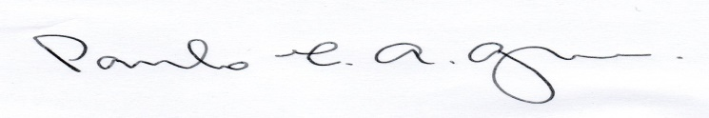
Paulo Henrique Guerra
Douglas Roque Andrade
Alex Antonio Florindo

São Paulo, SP, 21 de janeiro de 2015.

ISSN: 2317-1634

